**BD – EXERCÍCIOS – PRATICA 07**

**Prof.ª:** [*Celia Taniwaki*](http://moodle.bandtec.com.br/user/view.php?id=100&course=3994)

**Nome:** Marcelo Vitor Rodrigues Bonora

**RA:** 02201000

# MODELAGEM BANCO DE DADOS UNIVERSIDADE

## Modelagem Conceitual (DER)

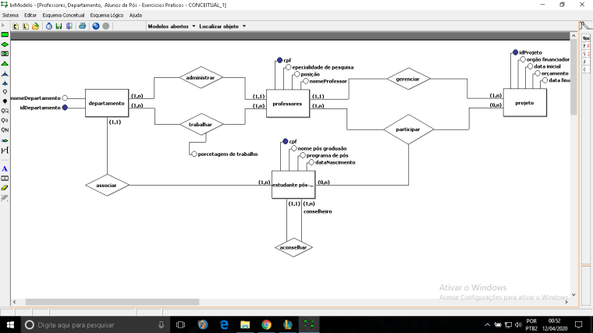

# MODELAGEM DO BANCO DE DADOS AlunoProjeto

## Modelagem Conceitual (DER)

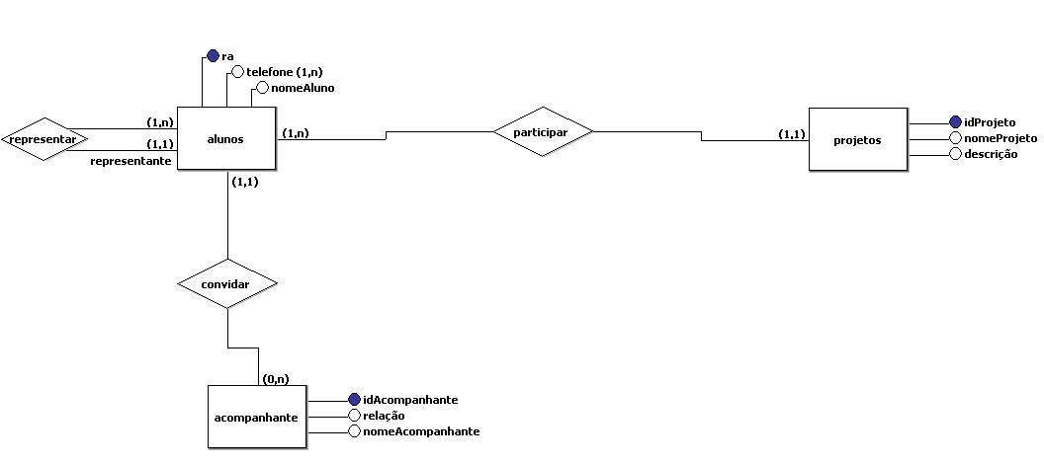

## Criação do Banco de Dados no MySQL

### Criação da Tabela Aluno;

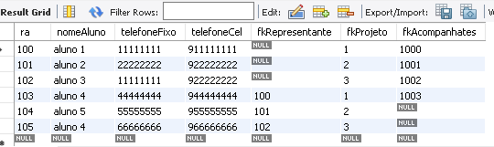

### Criação da Tabela Projeto;

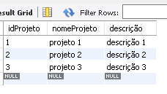

### Criação da Tabela Acompanhate;

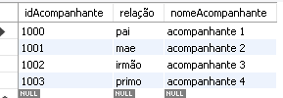

### Alunos correspondentes a seus respectivos Projetos;

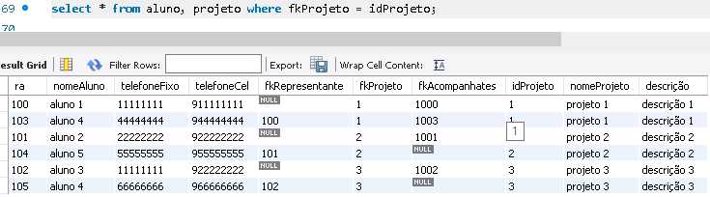

### Alunos correspondentes a seus respectivos Acompanhates;

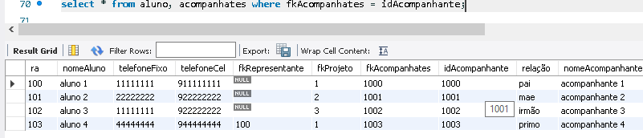

### Alunos correspondentes a seus respectivos Representantes;

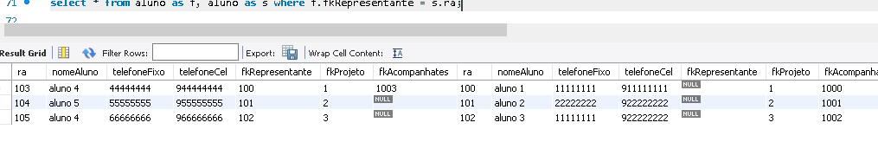

### Exibir Alunos correspondentes a seus respectivos projetos de um determinado projeto;

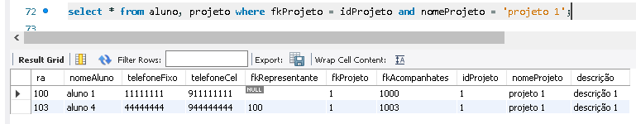

### Exibir Alunos correspondente a seus respectivos projetos e acompanhates;

